Training Fiche Template

Title | Elementi di Educazione imprenditoriale
Keywords (meta tag) | Imprenditorialità, Imprenditore, Educazione imprenditoriale, Disciplina imprenditoriale, Business Model Canvas
Provided by | University of Tourism and Management in Skopje
Language | Italiano
Area | Imprenditorialità
Objectives / goals / learning outcomes
L’obiettivo principale del corso è insegnare come acquisire la conoscenza e le abilità necessarie per organizzare e gestire nel tempo attività di tipo imprenditoriale. Inoltre, gli studenti accresceranno le loro doti di analisi, ottenendo una più profonda comprensione delle situazioni del mercato in cui, come futuri imprenditori, si troveranno ad operare con la necessità di individuare soluzioni ai problemi che incontreranno sul loro cammino.
Ancora, miglioreranno le loro abilità nel creare, usare, implementare il Business Model Canvas quale strumento strategico nella gestione d’impresa, in modo che possano accrescere le loro doti manageriali e imprenditoriali.
Description
Il corso include una parte formativa e degli esempi che offrono una varietà di modalità differenti per un ultimo ripasso da parte dello studente, che lo aiuterà nella memorizzazione dei contenuti.
Ogni unità è suddivisa in lezioni che includono un’introduzione al tema, una dimostrazione virtuale dei contenuti, e un riepilogo finale che permette di memorizzare e metter in pratica quanto appreso.

Contents arranged in 3 levels

- ELEMENTI DI EDUCAZIONE IMPRENDITORIALE
  - Imprenditorialità
Con il termine imprenditorialità ci riferiamo al processo di creare, sviluppare, gestire una nuova impresa, assumendosene il rischio economico, al fine di ottenerne un profitto. Song (2011) definisce il termine come la volontà di un imprenditore di creare una nuova attività attraverso una gestione innovativa, mostrando così il suo spirito competitivo. Park e Ahn (2016) spiegano ai giovani amministratori delegati che l’imprenditorialità è un fattore importante nel migliorare la performatività di un’azienda, e che devono costantemente impegnarsi nel coltivare le loro competenze economiche e manageriali.
Il punto centrale dell’imprenditorialità è l’energia positiva sprigionata dalle sfide e dal modificare le convenzioni più comunemente accettate per rispondere ai cambiamenti del contesto con innovatività e creatività (Park, 2015).
Prima di procedere oltre, è fondamentale capire il significato e l’importanza del concetto di imprenditorialità in economia. Imprenditorialità è la volontà di dare forma a qualcosa di nuovo. Riguarda il costruire una vita da e per noi stessi. Nessun capo, nessuna agenda stabilita da altri. E nessuno che ci trattenga. Un imprenditore deve essere capace di fare il primo passo verso un mondo migliore per sé, per i suoi dipenditi, per i suoi clienti.
Negli anni la definizione di imprenditorialità è rimasta la stessa, ma le possibilità per i giovani imprenditori sono in costante cambiamento. Pensate a questo: un secolo fa, quali erano le possibilità che si presentavano ad un imprenditore? Doveva avere un percorso educativo formale specifico, un importante capitale da investire… ma l’economia fluida di oggi permette di dare avvio ad un impresa in modo molto più semplice. E ciò è testimoniato dalla presenza di oltre 582 milioni di imprenditori nel mondo!
Proprio dallo studio del concetto di imprenditorialità diviene più chiara l’importanza che gli imprenditori hanno per l’economia nazionale, europea e mondiale. Essi giocano un ruolo chiave. Sono proprio gli imprenditori a trasformare idee promettenti in nuove aziende, prodotti e servizi. E questo grazie alla loro intraprendenza, le loro doti, la loro volontà di mettersi in gioco e rischiare al fine di raggiungere i loro obiettivi.
Quando parliamo di un imprenditore, parliamo di un soggetto che crea una nuova impresa, assumendosi la maggior parte dei rischi per poi ottenere per sé la parte principale dei guadagni. Un imprenditore è un innovatore, una sorgente di nuove idee, inventore di nuovi prodotti e servizi, così come di nuove procedure commerciali e manageriali (Adams, 2019).
L’imprenditorialità, specialmente quella focalizzata sull’innovazione, è molto simile a un processo scientifico che, attraverso una serie di intuizioni ed esperimenti, produce qualcosa di nuovo e importante per il mondo. Non si potrà mai sapere quale prodotto o idea avrà successo senza qualcuno che abbia la volontà e corra il rischio di provare cose nuove, per vedere cosa funzionerà e cosa no.
Una cosa risaputa per ogni imprenditore di successo: tutti vantano nel loro curriculum qualche fallimento. Prima che Evan Williams desse avvio a Twitter, aveva fondato Odeo, una piattaforma di podcast, di cui probabilmente nessuno di voi ha sentito parlare (Deutch, 2019).

    - Elementi chiave per l’imprenditorialità
In genere, si ritiene che l’imprenditorialità consista dei seguenti elementi/compiti (Brooks, 2009; Mitchell, 2000).
- Ricerca (formulazione di idee o individuazione di opportunità)
Il compito di ricercare idee e/o opportunità include alcuni passaggi logici, come l’identificare un numero di idee (almeno 5) in cui si è interessati ad investire per poi valutare se ciò sia possibile e utile attraverso il confronto con criteri personali, come la corrispondenza ai propri interessi e alle proprie capacità.
- Screening (sviluppo concettuale)
Questo compito inizia quando si sono ormai identificate le possibili idee su cui investire e si inizia a scrutinarle per scegliere tra di esse quella che risponda a una serie di criteri specifici predeterminati. Questo momento si concluderà quando una idea emergerà dal gruppo come la più corrispondente a quei criteri.
- Pianificazione e Finanziamento (determinazione e acquisizione delle risorse)
Un compito che comprende un elenco logico di passaggi per sviluppare un piano aziendale e assicurarsi risorse finanziare adeguate per dare avvio all’attività.
- Fondazione (il lancio dell’impresa)
Un momento successivo alla risoluzione delle questioni della fase precedente, e che segue quanto nella pianificazione è stato stabilito per dare avvio all’impresa. Una fase che si conclude quando finalmente si può davvero avviare le attività e aprire la propria impresa al pubblico.
- Avvio
Finiti i primi passaggi per la fondazione, l’azienda può aprire e iniziare con la vendita dei propri prodotti e/o servizi.
- Operazioni di gestione
Dopo le operazioni specifiche dell’avvio dell’azienda, e una volta che si noti una stabilità o costante crescita delle attività aziendali, si passerà alla fase della gestione ordinaria delle attività economiche.
- Raccolta
Momento in cui l’imprenditore decide di raccogliere i frutti provenienti dal proprio commercio.
    - Educazione all’imprenditorialità
Lo sviluppo accademico delel discipline aziendali sta cambiando il mondo in cui si pensa all’imprenditorialità. Molti credono che sia impossibile insegnare come fare l’imprenditore e che quanti hanno successo posseggano un innato senso per gli affari.
Questo mito circa l’imprenditore deve essere abbandonato. Gli studi sull’imprenditorialità hanno ormai mostrato come il processo di innovazione e il lavoro dell’imprenditore può essere distinto in singole fasi, se ne possano individuare specifici comportamenti e processi che, dunque, possono essere insegnati e appresi da coloro che sono ricettivi al tema. (Aulet, 2013).
L’educazione all’imprenditorialità ha il compito di dotare i giovani di abilità e conoscenze funzionali alla formazione dell’imprenditore: a sviluppare il proprio carattere, l’attitudine economica, la visione aziendale per sviluppare in proprio e autonomamente una nuova idea imprenditoriale (European Commission, 2013).
      - Definizioni di Educazione all’imprenditorialità
L’imprenditorialità è una disciplina a tutti gli effetti. Ciò significa che può essere insegnata e appresa, e che quindi si può imparare come diventare un buon imprenditore. È un mero mito che esistano persone nate con il senso per gli affari e che non lo si possa imparare. (Drucker, 1985).
L’educazione all’imprenditorialità fondamentalmente si concentra sulla creazione di una cultura aziendale. Aiuta i potenziali futuri imprenditori ad identificare opportunità e trasformarle in realtà.
Insegnare l’imprenditorialità può essere un lavoro difficile, ma la prima cosa che gli studenti hanno bisogno di sapere è che ci saranno degli ostacoli. I futuri imprenditori devono essere preparati alle possibili battute di arresto, alla ricerca di strategie per affrontare le sfide che avranno di fronte, a diventare persone indipendenti e capaci, per trovare e attuare soluzioni alle svariate situazioni che si troveranno di fronte durante il loro cammino.
Imprenditorialità, in questo senso, si riferisce alle abilità degli individui di trasformare idee in azioni concrete. Ciò significa creatività, innovazione, mostrare capacità di iniziativa e assunzione del rischio, così come l’abilità di pianificare e gestire progetti che permettano di raggiungere i propri obiettivi. Tutto questo è qualcosa che si può attuare solo giorno dopo giorno, nella quotidianità, a casa come nella società. Se l’imprenditore mostrerà queste doti i suoi stessi impiegati si mostreranno consapevoli del lavoro che svolgono, dell’opportunità da esso rappresentata, assicurando così all’imprenditore uno zoccolo duro su cui contare nelle sue attività, economiche o sociali che siano.
Anticipando e riconoscendo i problemi, i giovani imprenditori avranno più tempo e risorse per risolverli. Non saranno colti di sorpresa e impareranno a essere proattivi per alleviare la gravità dei problemi che incontreranno.
Lo sviluppo di una forma mentis imprenditoriale è entrata nell’agenda delle politiche sociali ed economiche di tutta l’Europa. Gli insegnanti sono toccati da questi cambiamenti, e devono essi stessi per primi equipaggiarsi con le giuste conoscenze, con le abilità e l’attitudine imprenditoriale. Solo in tal modo potranno sviluppare per i loro studenti adeguati corsi di studio, con opportune didattiche e ambienti educativi adeguati per l’acquisizione delle necessarie competenze imprenditoriali.
L’educazione imprenditoriale è una forma di formazione permanente che richiede un costante aggiornamento per sviluppare e approfondire sempre più e sempre meglio le competenze e le conoscenze di cui si ha bisogno.
Ogni docente ha il suo stile di insegnamento e insegna a studenti con differenti bisogni educativi e differenti preconoscenze. Per questo gli insegnanti devono anch’essi lavorare costantemente sul loro modo di insegnare. Cinque elementi potranno essere di particolare aiuto:
- Agire (non solo dire, ma fare)
- Interagire (incontrare gli altri: studenti, imprenditori, portatori di interessi)
- Sfidare (non limitarsi all’università ma impegnarsi sul territorio)
- Impegnarsi (gestire l’incertezza)
- Riflettere (internalizzare quanto appreso dal processo)

  - Business Model Canvas
    - Cos’è un Business Model Canvas?
Il Business Model Canvas (BMC) è uno strumento di gestione strategica per sviluppare nuovi modelli aziendali e tener traccia delle attività aziendali già in essere. Si tratta di una tabella con elementi che descrivono il valore, l’infrastruttura, i clienti e i finanziamenti/finanziatori di un prodotto o di una azienda. Si tratta di un aiuto per le aziende, tramite il quale rappresentare le proprie attività e renderne chiaro il potenziale. Si tratta di un unico tabellone che esprime gli elementi fondamentali della propria attività o del proprio prodotto, presentandone tutti gli aspetti in modo coerente.
Il BMC (Business Model Canvas) è stato proposto per primo da Alexander Osterwalder nel 2005, sulla base del suo precedente libro “Business Model Ontology”. In esso si evidenziano nove segmenti che formano i tasselli della propria attività commerciale in un’unica grande videata.
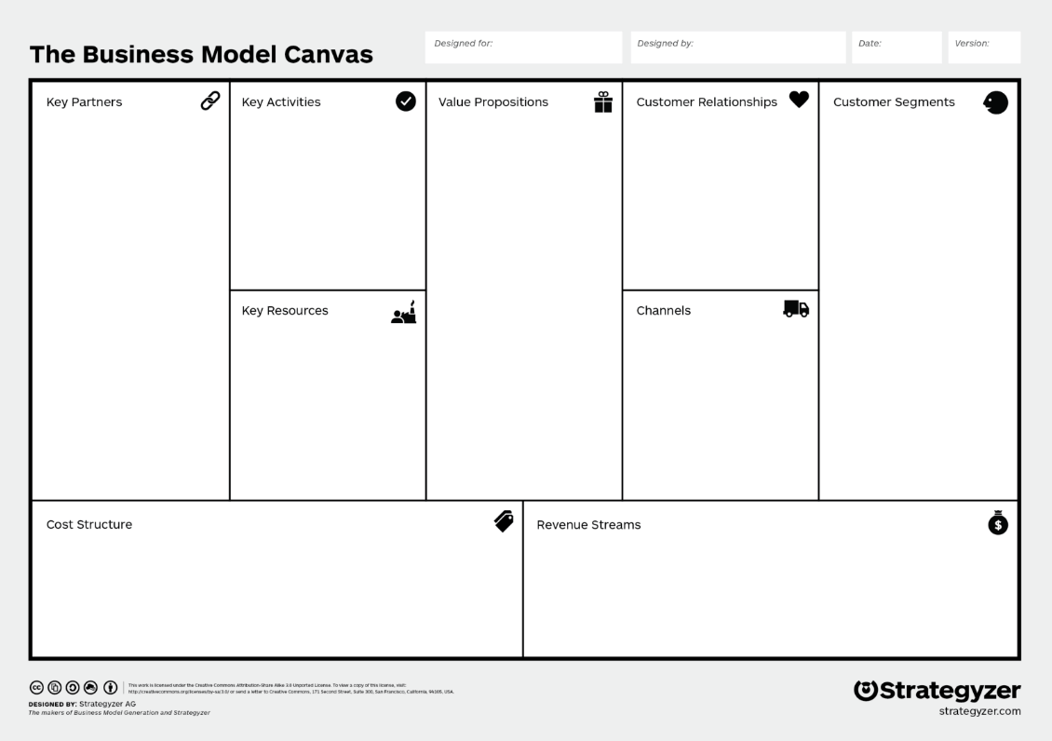
Insieme, questi nove tasselli, offrono una visione coerente dei punti chiave che costituiscono la propria impresa.
IL tassello “Customer/Clienti”: Chi sono i propri clienti? Cosa pensano? Quali sono i loro desideri e le loro attività?
Proposte di Valore: Cosa c’è di coinvolgente nel proprio progetto di impresa? Perché i nostri clienti acquistano da noi?
Canali: Come vengono promossi i nostri valori? In che modo l’azienda vende e spedisce i propri prodotti? Perché? È un metodo che sta funzionando?
Rapporti con i clienti: come l’azienda interagisce con i propri clienti? Quale esperienza di acquisto gli permette di vivere?
Ricavi: In che modo un’azienda guadagna dalle proposte di valore?
Attività chiave: quali sono le principali azioni strategiche realizzati al fine di pubblicizzare le proprie proposte di valore?
Risorse principali: Quali asset strategici sono necessari all’impresa per competere sul mercato?
Partenariato: Cosa l’azienda può delegare o ottenere dai partner in modo da non sovraccaricarsi, e così concentrarsi sulle proprie attività chiave?
Struttura dei costi: Quali sono i costi principali dell’azienda? In che modo sono proporzionati e connessi con i guadagni che essa realizza?
      - Come Completare un BMC
Completare un BMC richiede appena 30 minuti. Si tratta di uno strumento molto intuitivo, una volta capito il suo layout. Il BMC si divide in due grandi aree: interna ed esterna. Il lato destro si concentra sul cliente e rappresenta l’aspetto esterno della tua impresa, il volto che essa mostra al cliente. Il lato sinistro invece si concentra sulla tua attività e su tutto ciò che deve essere fatto per mantenere in buona salute la tua azienda: si tratta del “lato interno”, quello invisibile al cliente. Questi aspetti, interno ed esterno, si incontrano nella colonna delle proposte di valore, cioè la reciproca soddisfazione di bisogni tra la tua azienda che vende e il tuo cliente che acquista.
I punti guida che seguono renderanno il processo di compilazione di un BMC molto semplice e veloce (Jeffries, 2020):
Passo 1: Definisci l’obiettivo della tua impresa
Passo 2: Individua clienti e le proposte di valore
Passo 3: Canali di distribuzione e relazioni con i clienti
Passo 4: Risorse principali, Azioni chiave, Partenariato
Passo 5: La struttura dei costi e le linee di guadagno
Passo 6: Unisci i vari tasselli e legali insieme
Passo 7: Costruisci la tua narrazione
Passo 8: Verifica i presupposti
Passo 9: Disegna versioni differenti di BMC
Una delle cose più importanti nel compilare una BMC è evitare la tentazione di completare prima il lato sinistro e poi quello destro. Al contrario, è importante iniziare con quei tasselli che riguardano l’elemento fondamentale di ogni attività imprenditoriale: il cliente.
Inizia dai tasselli che riguardano i tuoi clienti. Avendo una immagine migliore del tuo cliente ideale (attraverso focus group, interviste, analisi degli acquisti...), ottieni una migliore idea di come poter migliorare la vita del tuo acquirente. Il risultato di questa analisi è quanto inserirai nel tassello dedicato alle proposte di valore (Orgler, 2018). Solo dopo potrai muoverti verso quella parte della tabella che riguarda il lato interno della tua azienda (canali di distribuzione, relazioni con l’esterno, analisi di costi e guadagni). Prima di ogni aspetto interno, per la riuscita della tua impresa, è fondamentale individuare i propri clienti tipo e fidelizzarli. Fatto questo, potrai meglio definire le tue risorse e le tue attività chiave. Fatto ciò, ti sarà chiaro quale partenariato dovrai costruire per la tua attività. Concludi quindi la compilazione del BMC definendo in modo preciso la struttura dei costi legata al tuo modello imprenditoriale.
      - Benefici che puoi trarre dall’utilizzo del BMC
Di seguito elenchiamo i cinque benefici principali che potrai trarre dall’uso del BMC (Young, 2018):
1. Il Business Model Canvas ti permette di concentrarti su ciò che è importante:
Un’impresa ha bisogno di capire come connettere il proprio prodotto/servizio con il suo potenziale cliente. BMC ti aiuta proprio a far questo.
2. BMC è chiaro e sintetico:
Ti aiuta a documentare la partenza e i momenti iniziali della tua impresa, così da poter facilmente modificarli e correggerti, se ce ne fosse bisogno. Permette una comunicazione più semplice con il tuo team, con gli investitori, i partner e permette anche ai tuoi impiegati di capire immediatamente la tua visione d’impresa.
3. Ti aiuta a comprendere meglio i bisogni del cliente:
Il BMC ti obbliga a riflettere oltre il prodotto o il servizio che offri. Ricercando e visualizzando il modo in cui dovrai pubblicizzare e vendere il tuo prodotto/servizio, le risorse e i canali di cui avrai bisogno, i tipi di clienti a cui dovrai rivolgerti, la tua azione commerciale diverrà più lucida. Documentare questo processo di ricerca ti offrirà chiarezza anche quando dovrai parlare con i tuoi clienti e con i tuoi investitori, attuali o potenziali.
4. Riduce il rischio di fallimento:
Il BMC ti aiuta a capire quali sono i passaggi richiesti per portare la tua idea sul mercato in modo vincente.
5. Un processo scientifico per dare inizio alla tua azienda, dal funzionamento comprovato:
Il BMC è una metodologia testata e provata non solo per le start up, ma anche per grandi imprese che operano nel settore dell’innovazione.
  - BMC nell’impresa culturale.
    - Cos’è un’ente culturale?
Un’ente culturale è un’organizzazione che lavora per la preservazione o promozione della cultura sotto varie forme. Esempi di istituzioni culturali nelle società moderne sono i musei, le librerie, gli archivi, ma anche le chiese storiche e le gallerie d’arte.
      - Le nuove sfide delle organizzazioni culturali
Come conseguenza della globalizzazione e della recente crisi finanziaria, dal 2008 i fondi pubblici e il sostegno alla cultura e all’arte sono diminuiti in modo drastico in tutti i paesi d’Europa. Gli enti artistici e culturali si trovano in un momento di svolta e hanno bisogno di esplorare nuove forme di finanziamento e gestione per poter continuare ad operare in modo efficace.
Nel settore culturale l’innovazione è un elemento cruciale affinché si possa tornare a crescere e restare al passo con il panorama tecnologico e finanziario contemporaneo.
Le organizzazioni che operano nel settore culturale sono spronate a capire come ottenere in modo autonomo la propria sostenibilità finanziaria senza al contempo compromettere la loro missione e il loro statuto di organizzazioni senza scopo di lucro.
D’altra parte, accanto a queste difficoltà, il nuovo panorama economico permette a quanti operano nel settore culturale di ampliare il loro bacino d’utenza, non limitandosi alle tradizionali attività culturali, ma giocando un ruolo da protagonisti nel campo dello sviluppo e dell’innovazione sociale.
      - Esempi di BMC
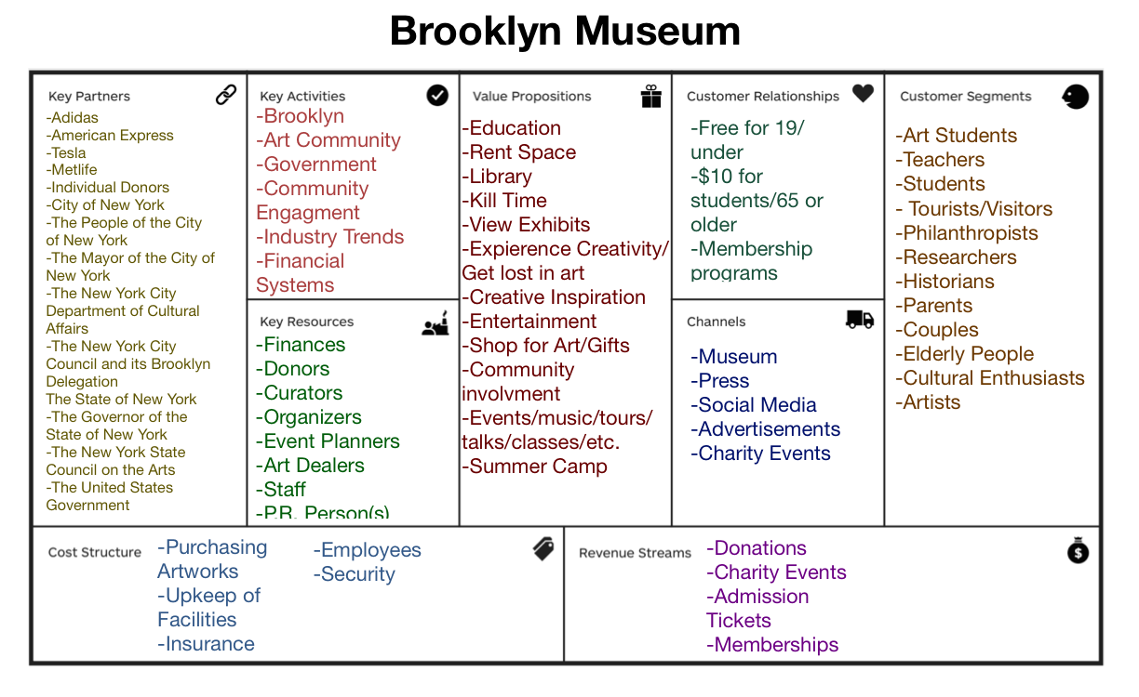
Socrative Questions (n.3):
- Quali sono gli elementi fondamentali dell’imprenditorialità?
- Cosa significa l’acronimo BMC?
- Business Model Canvas
- Business Model Creation
- Business Model of Cooperation
- Quali sono le abilità fondamentali che occorre acquisire per diventare un buon imprenditore?
5 glossary entries
IMPRENDITORIALITÀ: con imprenditorialità ci si riferisce al processo di creare, sviluppare e gestire una nuova impresa al fine di ottenere un profitto, assumendosi il rischio dell’impresa.
IMPRENDITORE: l’imprenditore è colui che trasforma un’idea in una nuova attività economica, usando la sua esperienza, le sue abilità e lo spirito di iniziativa necessari per raggiungere il suo scopo.
EDUCAZIONE ALL’IMPRENDITORIALITÀ: si tratta di una formazione permanente di costante sviluppo delle proprie competenze economiche che deve durare per tutta l’esistenza.
ORGANIZZAZIONE CULTURALE: Si tratta di un ente, una istituzione, una associazione o un’impresa che opera nel settore della cultura e dell’arte, per la promozione o preservazione del proprio patrimonio storico, artistico, culturale e ambientale.
BUSINESS MODEL CANVAS: si tratta di uno strumento strategico per la gestione di una impresa, in particolare di un’impresa al suo avvio. Grazie ad esso può essere sviluppato un nuovo modello aziendale e documentare i vari passaggi di avvio di una start up.
Bibliography and Further References
Bibliografia
Aulet, B (2013). Disciplined entrepreneurship: 24 Steps to a Successful Startup, Wiley 1st edition, Hardcover, 288 pages
Brooks, A. C. (2009). Social entrepreneurship: A modern approach to social value creation. Upper Saddle 109 River, NJ: Pearson Prentice Hall.
Deutsch, Waverly. “Don't Write off a 'Failed' Entrepreneur.” Chicago Booth Review, 18 Feb. 2019, review.chicagobooth.edu/entrepreneurship/2019/article/don-t-write-failed-entrepreneur.
Drucker, P. (1985) Innovation and Entrepreneurship: Practice and Principles, Harpers.
European Commission. (2013). Entrepreneurship Education: A Guide for Educators. Brussels. Retrieved on August 11, 2020 from. http://ec.europa.eu/enterprise/policies/sme/promoting-entrepreneurship/files/education/entredu-manual-fv_en.pdf
manual-fv_en.pdf
Hayes, Adam. “What You Should Know About Entrepreneurs.” Investopedia, Investopedia, 4 Dec. 2019, www.investopedia.com/terms/e/entrepreneur.asp.
Jeffries, I. (2020). How to Fill in A Business Model Canva0073. Retrieved on August 11, 2020 from. https://isaacjeffries.com/blog/2018/9/8/how-to-fill-in-a-business-model-canvas
Mitchell, R. K. (2000). Introduction to the Venture Analysis Standards 2000: New Venture TemplateTM Workbook. Victoria, B.C., Canada: International Centre for Venture Expertise.
Song, J.G. (2011), “An empirical study on the relationship of entrepreneurship and innovation performance for venture business: focusing on the mediation social capital”, Doctor’s thesis, Graduate School of Venture Hoseo University.
Orgler, M. (2018). How to Fill in the Business Model Canvas? Retrieved on August 11, 2020 from. https://medium.com/business-to-the-moon/how-to-fill-in-the-business-model-canvas-590e200a13da
Park, J.H. and Ahn, T.U. (2016), “A Study on the Influence of Young Entrepreneurs’ Entrepreneurship and Entrepreneurial preparation upon the Entrepreneurial Performance: Centered on Mediated Effect of Entrepreneurial infra system using”, Asia-Pacific Journal of Business Venturing and Entrepreneurship, Vol. 11 No. 1, pp. 39-47.
Park, C. (2017), “A study on effect of entrepreneurship on entrepreneurial intention: Focusing on ICT Majors”, Asia Pacific Journal of Innovation and Entrepreneurship, Vol 11. No. 2, pp 159-170 https://doi.org/10.1108/APJIE-08-2017-024
Young, S. (2018). 5 key benefits of using a business model canvas instead of a business plan Retrieved on August 11, 2020 from. https://medium.com/@chimera.swa/5-key-benefits-of-using-a-business-model-canvas-instead-of-a-business-plan-55d5d727ba46
Further References
Lee A. Swanson (2017) Entrepreneurship and Innovation Toolkit, 3rd Edition, University of Saskatchewan
Related Material | All routes lead to Rome_ Microtraining Script _Element of Entrepreneurship Education _UTMS Skopje.doc
Related PPT | All routes lead to Rome_Elements of Entrepreneurship Education _UTMS Skopje.ppt
Reference Link

